**INDICE**

Ficha técnica 2

Autenticación 2

Request: 2

Response: 3

Obtener Deuda 3

Request: 3

Response: 4

Registrar Pago 6

Request: 6

Response 7

Reversar Pago 9

Request: 9

Response 10

# Ficha técnica

Diseño de infraestructura

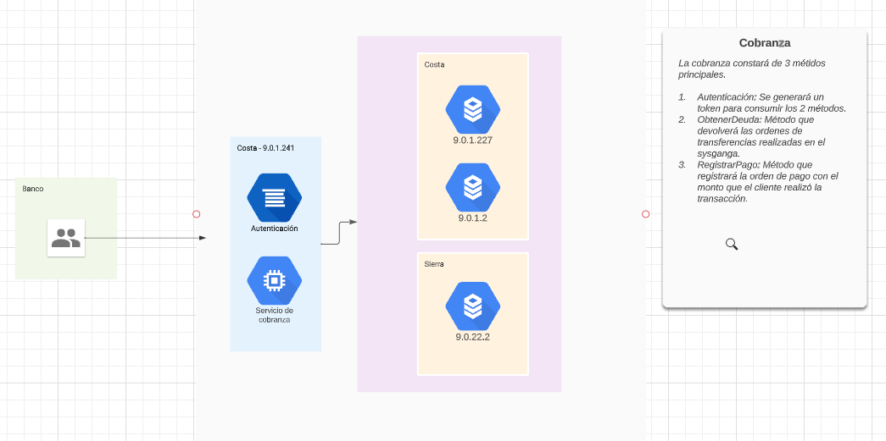

Ambiente de pruebas:  
**Ruta base:** <https://api.almaceneslaganga.com/Cobranza/>

**Usuario:** demo

**Clave:** demo

**App:** 25

## 

## Autenticación

Método para autenticarse y usar las APIs

**Path:** /api/v1/oauth /Bearer/

**Método:** Post

### Request:

|  |  |  |
| --- | --- | --- |
| Id | Tipo | Descripción |
| Usuario | String | Identificación de la entidad bancaria |
| App | Int | Código de aplicación |
| Codigo | String | Código de seguridad |

{

"Usuario": "0999999999001",

"App": 25,

"Codigo": "||tBVgLVjG*GP",

}

### Response:

Respuestas Http:

* 200 – Ok
* 500 – Internal Server Error
* 401 – Unauthorized

|  |  |  |
| --- | --- | --- |
| Id | Tipo | Descripción |
| Bearer | String | Token de autenticación |

{

"Bearer": "eyJhbGciOiJIUzI1Ni…RG9lIiwiaWF0IjoxNTE2MjM"

}

## Obtener Deuda

Método para consultar la orden de transferencia generada por el usuario

**Path:** /api/v1/Cobranza/OrdenTransferencia/

**Método:** GET

**Hearder:** Bearer: "eyJhbGciOiJIUzI1Ni…RG9lIiwiaWF0IjoxNTE2MjM"

### Request:

|  |  |  |
| --- | --- | --- |
| Id | Tipo | Descripción |
| TipoIdentificacion | String | Identificación del cliente |
| Codigo | String | Código de la orden de transferencia único |

{

"Identificacion": "9999999999",

"codigo": "EC0121575"

}

### Response:

Respuestas Http:

* 200 – Ok
* 500 – Internal Server Error
* 404 – Not Found

|  |  |  |
| --- | --- | --- |
| Id | Tipo | Descripción |
| Codigo | String | Código de la orden de transferencia |
| CodigoMensaje | String **(ver Tabla 2)** | Identificación del cliente |
| Mensaje | String | El tipo de consulta |
| Identificacion | String | Identificación del cliente |
| Nombre | String | Nombre del cliente |
| Deuda | Decimal | Valor de la deuda |
| BaseImponible | Decimal | Para cálculo de retención del 1.5% del IR en la fuente |
| IVABienes | Decimal | Valor del IVA de bienes |
| IVAServicios | Decimal | Valor del IVA de servicios |

200 – Ok

{

"codigo": "001011",

"codigoMensaje": "0000",

"mensaje": "TRANSACCIÓN EXITOSA",

"identificacion": "999999999",

"nombre": "Cliente ABC",

"deuda": 154.56,

"baseImponible": 136.01,

"ivaBienes": 18.55,

"ivaServicios": 0.00

},

{

"codigo": "0060125",

"codigoMensaje": "0000",

"mensaje": "TRANSACCIÓN EXITOSA",

"identificacion": "999999999",

"nombre": "Cliente ABC",

"deuda": 300.56,

"baseImponible": 264.47,

"ivaBienes": 0.00,

"ivaServicios": 36.07,

}

500 – Internal Server Error

{

"codigo": "",

"codigoMensaje": "0000",

"mensaje": "TIMEOUT",

"identificacion": "999999999",

"nombre": "",

"deuda": 0,

"baseImponible": 0,

"ivaBienes": 0,

"ivaServicios": 0

}

404 – Not Found

{

"codigo": "",

"codigoMensaje": "0000",

"mensaje": "ABONADO NO TIENE DEUDA PENDIENTE",

"identificacion": "999999999",

"nombre": "Cliente ABC",

"deuda": 0,

"baseImponible": 0,

"ivaBienes": 0,

"ivaServicios": 0

}

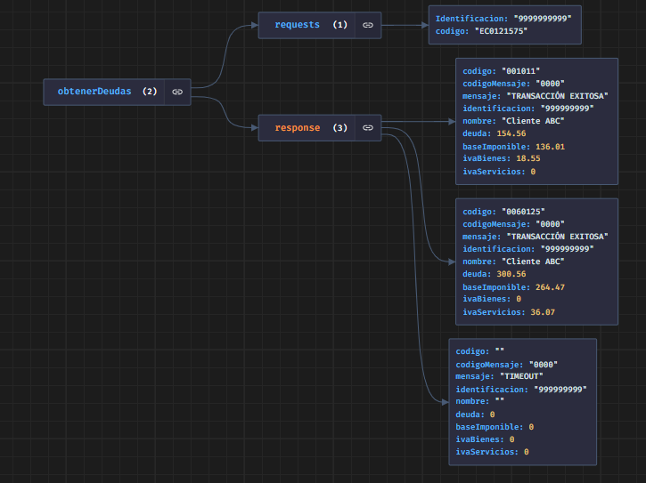

## 

## Registrar Pago

Método para registrar un pago a una orden de transferencia específica

**Path:** /api/v1/Cobranza/OrdenTransferencia/Pago

**Método:** POST

**Hearder:** Bearer: "eyJhbGciOiJIUzI1Ni…RG9lIiwiaWF0IjoxNTE2MjM"

### Request:

|  |  |  |
| --- | --- | --- |
| Id | Tipo | Descripción |
| Codigo | String | Código de la orden de transferencia devuelta en el método GET |
| Identificacion | String | Identificación del cliente |
| Valor | Decimal | Valor de la transferencia |
| SecuenciaPago | String | Código único generado por el banco |
| FechaPago | String (“dd/MM/yyyy”) | Fecha de pago en formato dd/MM/yyyy |
| HoraPago | String (HH:MM) | HH:MM representa la hora en formato 24 horas |

{

    "codigo": "001011",

    "Identificacion": "99999999",

    "Valor": 300,

    "SecuenciaPago": "5484664598",

    "FechaPago":"26/09/2023",

    "HoraPago": "16:54"

}

### Response

Respuestas Http:

* 200 – Ok
* 500 – Internal Server Error
* 404 – Not Found

|  |  |  |
| --- | --- | --- |
| Id | Tipo | Descripción |
| Codigo | String | Código de la orden de transferencia |
| CodigoMensaje | String **(ver Tabla 2)** | Identificación del cliente |
| Mensaje | String | El tipo de consulta |
| Identificacion | String | Identificación del cliente |
| SecuenciaPago | String | Código generado por el banco |

200 – Ok

{

"codigo": "001011",

"codigoMensaje": "0000",

"mensaje": "TRANSACCIÓN EXITOSA",

"identificacion": "999999999",

"SecuenciaPago": "123456878"

}

500 – Internal Server Error

{

"codigo": "",

"codigoMensaje": "0005",

"mensaje": "Mensaje de error del servidor",

"identificacion": "",

"SecuenciaPago ": "123456878"

}

404 – Not Found

{

"codigo": "",

"codigoMensaje": "0004",

"mensaje": "No se encontró la orden de pago 001011",

"identificacion": "",

"SecuenciaPago ": "123456878"

}

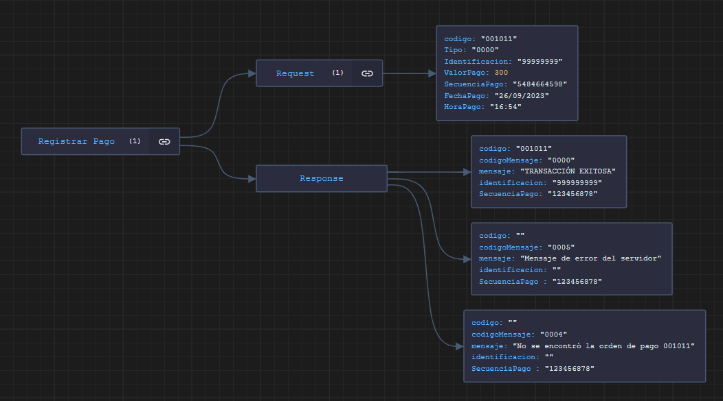

## Reversar Pago

Método para registrar un reverso en el caso de no haber obtenido una respuesta válida en el post de registrar pago

**Path:** /api/v1/Cobranza/OrdenTransferencia/Reverso

**Método:** POST

**Hearder:** Bearer: "eyJhbGciOiJIUzI1Ni…RG9lIiwiaWF0IjoxNTE2MjM"

### Request:

|  |  |  |
| --- | --- | --- |
| Id | Tipo | Descripción |
| Codigo | String | Código de la orden de transferencia devuelta en el método GET |
| Identificacion | String | Identificación del cliente |
| Valor | Decimal | Valor de la transferencia |
| SecuenciaBanco | String | Código único generado por el banco en el cobro y no fue recibido por la empresa |
| FechaReverso | String (“dd/MM/yyyy”) | Fecha de pago en formato dd/MM/yyyy |
| HoraReverso | String (HH:MM) | HH:MM representa la hora en formato 24 horas |

{

    "codigo": "001011",

    "Identificacion": "99999999",

    "Valor": 300,

    "SecuenciaBanco": "5484664598",

    "FechaPago":"26/09/2023",

    "HoraPago": "16:54"

}

### Response

Respuestas Http:

* 200 – Ok
* 500 – Internal Server Error
* 404 – Not Found

|  |  |  |
| --- | --- | --- |
| Id | Tipo | Descripción |
| Codigo | String | Código de la orden de transferencia |
| CodigoMensaje | String **(ver Tabla 2)** | Identificación del cliente |
| Mensaje | String | El tipo de consulta |
| Identificacion | String | Identificación del cliente |
| SecuenciaBanco | String | Código generado por el banco |

* 200 – Ok

{

"codigo": "001011",

"codigoMensaje": "0000",

"mensaje": "TRANSACCIÓN DE REVERSO EXITOSA",

"identificacion": "999999999",

"secuenciaBanco": "123456878"

}

* 500 – Internal Server Error

{

"codigo": "",

"codigoMensaje": "0005",

"mensaje": "Mensaje de error del servidor",

"identificacion": "",

"secuenciaBanco": "123456878"

}

* 404 – Not Found

{

"codigo": "",

"codigoMensaje": "0004",

"mensaje": "No se encontró la orden de pago 001011",

"identificacion": "",

"secuenciaBanco": "123456878"

}